LinkedIn bericht
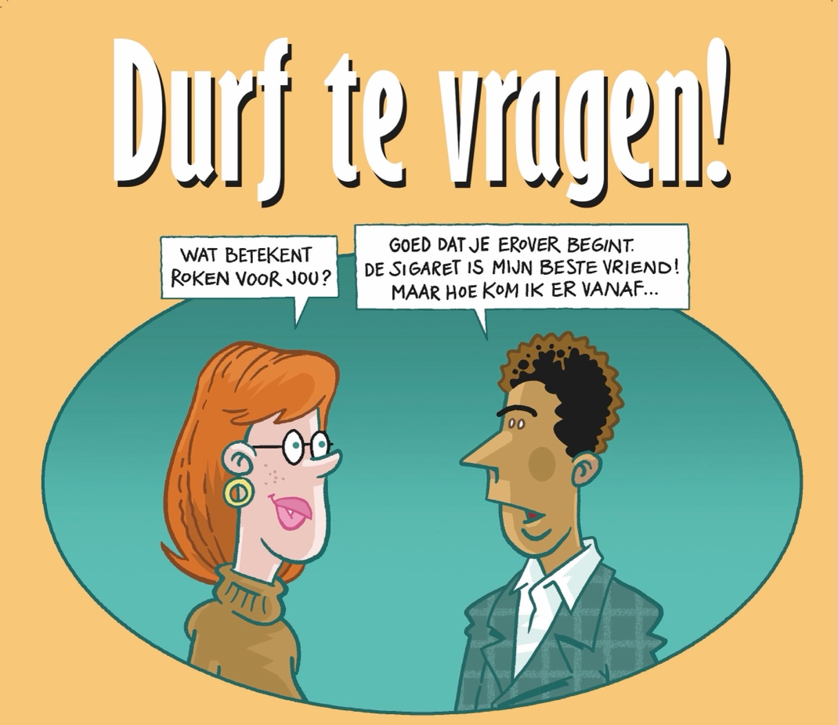

🚭 Durf jij het gesprek over roken aan te gaan?
Van 18 t/m 31 mei loopt de campagne 'Oordeelvrij in gesprek over roken'. In aanloop naar Wereld Stoppen met Roken Dag (31 mei) vragen we extra aandacht voor stoppen met roken en vapen, en vooral voor hoe we daar als professionals het verschil in kunnen maken.
Veel mensen willen stoppen, maar vinden het lastig. Juist een open, oordeelvrij gesprek kan dan doorslaggevend zijn.
• Op www.nijmegenrookvrij.nl staat een overzicht van gratis en effectieve hulp (individueel, in groepen, online, telefonisch of op locatie. Ook in meerdere talen).
• Goed om te weten: stoppen-met-roken begeleiding wordt sinds 2026 tot 3 keer per jaar vergoed, zonder eigen risico.
Voor professionals is er een praktische handout beschikbaar met tips om het gesprek aan te gaan. Je hoeft het niet perfect te doen: een open en nieuwsgierige houding maakt al impact. Meer informatie over de campagne, de handout en overige materialen vind je op: https://www.ggibnijmegen.nl/nieuws/campagne-nijmegen-rookvrij-oordeelvrij-in-gesprek-van-18-tm-31-mei

